Intervista. Olivero: i miei 80 anni con gli ultimi. «Attendo Francesco qui al Sermig»

Marco Tarquinio e Paolo Lambruschi, Torino domenica 24 maggio 2020
Il fondatore dell’Arsenale della Pace di Torino parla di questo periodo difficile, dei suoi incontri, di giovani, politica e speranza
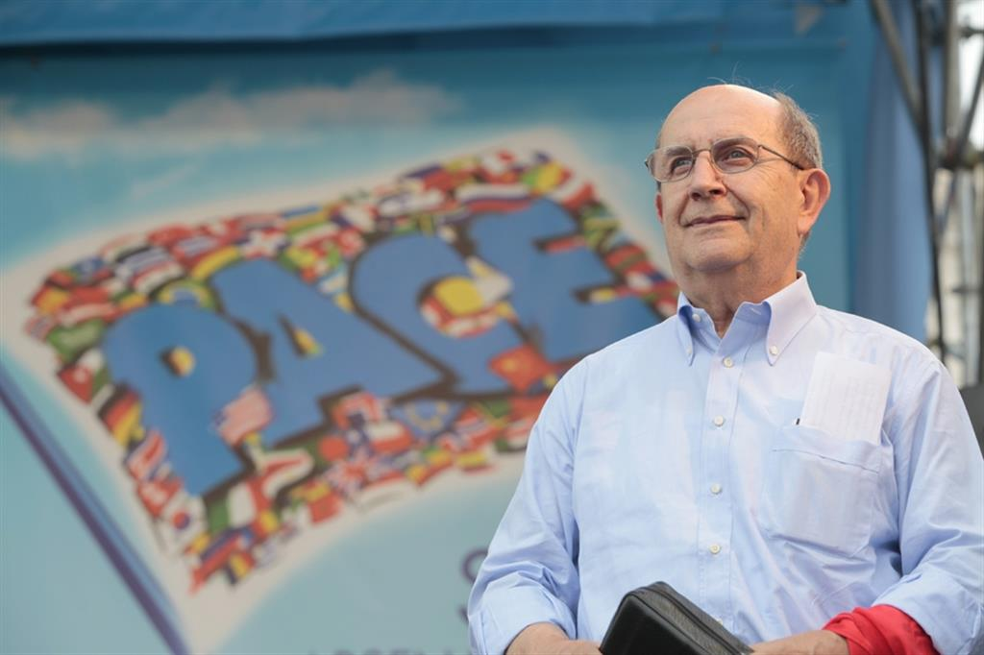
80 anni. Ernesto Olivero, fondatore dell'Arsenale della Pace di Torino - Ufficio stampa Sermig
Nell’Arsenale della Pace di Torino, da settembre Casa di Maria, c’è una scritta che provoca e rassicura al tempo stesso: la bontà è disarmante. Importante riferimento nella nuova era pretesa dalla pandemia, è anche una delle frasi preferite di Ernesto Olivero che oggi, domenica, festa di Maria ausiliatrice, compie 80 anni. Un traguardo importante, un tempo di maturità e pienezza che festeggerà a modo suo, pregando e stando con gli uomini e le donne "della strada" cui il Sermig ha aperto le porte tre mesi fa perché non si ammalassero. «Ne abbiamo accolti oltre 200 – spiega Olivero – i nostri ospiti sono entrati e non avrebbero mai immaginato di non uscire. Abbiamo fatto dei test e al 100% siamo tutti negativi. Preghiamo continuamente. Credo che il Signore si sia commosso e ci stia dando una mano in profondità. E noi alimentiamo con la preghiera facendo bene il bene».
Quante persone ha aiutato il Sermig in questo periodo?
Abbiamo "scoperto" che anche solo intorno a noi c’erano 700 famiglie bisognose, anche di 5 o 6 persone, che ci hanno svuotato diverse volte i magazzini. Ma abbiamo visto immediatamente una generosità che non ha avuto bisogno di appelli speciali.
Lo stesso metodo di Madre Teresa...
Sì, con lei continuiamo ad essere amici aldilà del tempo e della morte. Mai preoccuparsi: diceva, è un segno negativo. Invece bisogna trasmettere serenità attraverso la faccia e le parole, così gli ospiti diventano amici.
A proposito di amici, voltiamoci indietro per ricordare due vescovi brasiliani, dom Helder Camara e dom Luciano Mendes. Quanto sono stati importanti per lei?
Dom Helder per me è stato importantissimo. Ogni notte cantava il rosario: e una decina era per noi, per me personalmente. Forse era rimasto colpito dalla nostra storia. Poi abbiamo deciso di aiutare il Brasile in modo speciale inventando una cooperativa per lo sviluppo, ma il nostro metodo non era passato. Mi avevano parlato di questo dom Luciano Mendes, presidente della Conferenza episcopale brasiliana. Gli telefonai e disse che avrebbe inviato un vescovo per visitarci a Torino. Dopo una settimana con noi, quel vescovo tornò in Brasile a riferire. Mendes mi chiamò subito per dirmi che era rimasto incantato dalla nostra Fratellanza. Volle venire anche lui, tornava dal Libano ed era molto stanco. Quando arrivò all’Arsenale gli chiesi se voleva riposarsi e lui mi disse che voleva vedere immediatamente cosa facevamo. Siamo diventati veramente amici nel profondo dell’anima. E nella concretezza abbiamo realizzato tantissimi progetti in Brasile fino al giorno in cui è mancato.
Non possiamo non parlare di un padre e vescovo che è padre per lei come per tanti altri, il cardinale Michele Pellegrino. Fu maestro di accoglienza delle diversità dei carismi che germinavano nella chiesa post-conciliare.
È stato l’incontro più bello della mia vita. Avevamo avuto difficoltà agli inizi del Sermig ad essere accettati nella Chiesa. Eravamo giovanissimi, erano gli anni 60. Chiesi un appuntamento al cardinale Pellegrino dopo un mese di preghiere e di silenzio. Ci ricevette. Non sapevo neppure come chiamarlo, fu il suo segretario a suggerirmi di chiamarlo "eminenza". Era alto e severo, ci chiese cosa volevamo. Gli dissi che volevamo formare un gruppo missionario e lavorare nella chiesa. Mi gelò dicendo che era stufo di questa mania di formarono nuovi gruppi. Ci invitò a entrare in un gruppo missionario di cui era contento . Gli domandai chi fossero e lui rispose che era il Sermig. Quando gli dissi che eravamo noi, fu spiazzato. Ci mise nella chiesa del Vescovado di Torino come sede e ci presentò i suoi più cari amici che sono diventati anche i nostri: come dom Helder, frère Roger, papa Paolo VI.
Lei è un interlocutore attento per i giovani. Perché?
Rispondo citando ancora Madre Teresa. Qualche anno fa, lei era morta da una decina d’anni, avevo un grande desiderio di capire la nostra identità. Trovai una sua lettera che sembrava scritta in quel momento. Mi ringraziava per il bene che stavo facendo per Gesù e, mi scriveva, «penso che dobbiamo prendere la Madonna con noi e insieme a lei andare alla ricerca dei bambini dei giovani per portarli a casa». Bisogna portarli a casa in un luogo sicuro, con delle regole e con degli esempi reciproci. Occorre avere una credibilità assoluta, però bisogna essere anche molto esigenti con loro. I giovani saranno sempre protagonisti al Sermig.
Quali risposte si aspetta oggi dalla politica?
Questa pandemia è stata per me uno dei momenti più tragici della storia dell’umanità. Mi chiedo come mai la politica non sia stata capace di fare ragionamenti. A me sembra che si faccia troppa politica spettacolo. Dobbiamo mandare nei partiti e nelle istituzioni i migliori, le persone più preparate, le più profonde anche nell’ascolto. Dobbiamo essere più pragmatici, fare ad esempio un ragionamento serio sulle armi e le spese militari. Non servono a niente, solo a dissipare miliardi creando dolore. Con questi altri ragionamenti questo tempo tragico potrebbe diventare un’opportunità per la pace.
Papa Francesco parla spesso delle «altre pandemie» che ci affliggono prima e oltre il coronavirus.
Vero. Ogni giorno muoiono più persone di fame nel mondo che di pandemia. Ricordiamocelo. Dobbiamo lavorare in modo serio perché la fame nel mondo si può eliminare subito, ma bisogna puntare sull’istruzione E sulla sanità. Si può fare un bel passo verso la pace in questo tempo. Ma dobbiamo essere più positivi e tutti i gruppi, a partire da noi, devono collaborare di più con gli altri. Ho un grande desiderio, che il Papa venga a Torino al Sermig a pregare insieme a noi. Questa è da sempre casa sua.
Sua moglie Maria è mancata l’anno scorso. Oggi possiamo chiederle cosa prova?
Maria vive nel mio cuore. Fu lei a spingermi a fondare il Sermig, mi è sempre stata accanto. Chi immaginava una storia così ? Se non avessi avuto lei non avrei mai fatto questi passi. Tra poco uscirà un piccolo libro che racconta il tempo, 113 giorni, passato insieme da quando abbiamo saputo della malattia fino al giorno in cui è mancata. Quando avevo saputo di questa malattia piangevo è mi disperavo. Lei poteva morire da un momento all’altro. Ma Maria mi disse di non piangere. Abbiamo vissuto insieme questi 113 giorni con un amore profondissimo. Mi disse di non smettere di fare quello che facevo per il Sermig e per gli altri. Oggi lei è presente accanto a me e dentro di me.

